**НАЦИОНАЛЬНЫЙ ИССЛЕДОВАТЕЛЬСКИЙ УНИВЕРСИТЕТ «ВЫСШАЯ ШКОЛА ЭКОНОМИКИ»**

Факультет компьютерных наук

Департамент программной инженерии

Архитектура вычислительных систем.

Практическое задание 3. Вариант 8.

**Исполнитель**

Студентка группы БПИ205

Баранюк И.С.

Описание полученного задания

Найти частное от деления года создания на количество символов в названии языка программирования. Присутствует 3 категории языков: процедурные, объектно-ориентированные и функциональные. Дополнительно упорядочить элементы контейнера по убыванию используя сортировку с помощью прямого обмена или пузырька (Bubble Sort).

Структурная схема изучаемой архитектуры ВС

Отображение содержимого классов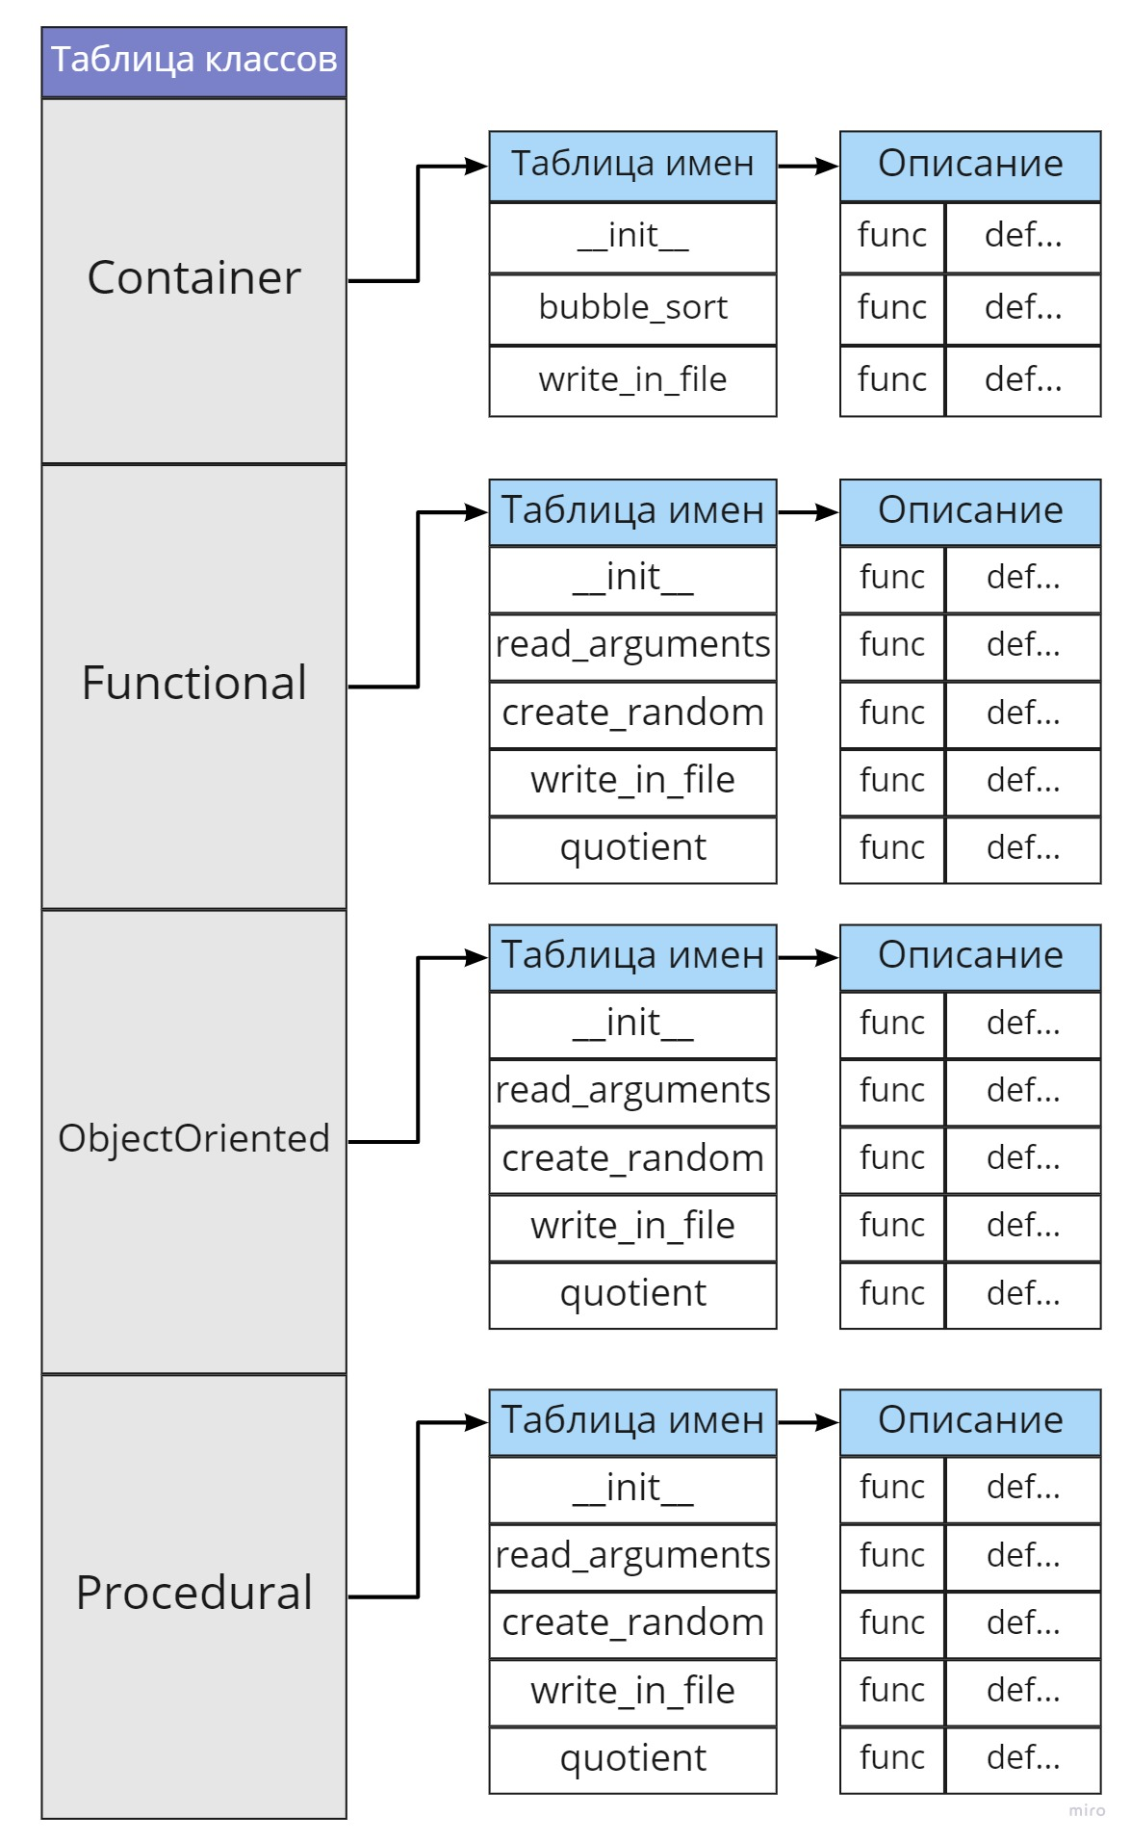

Отображение на память методов классов

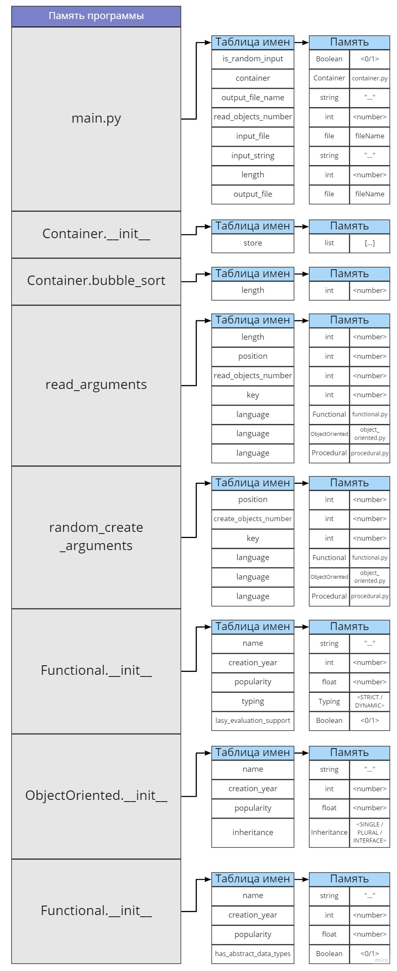

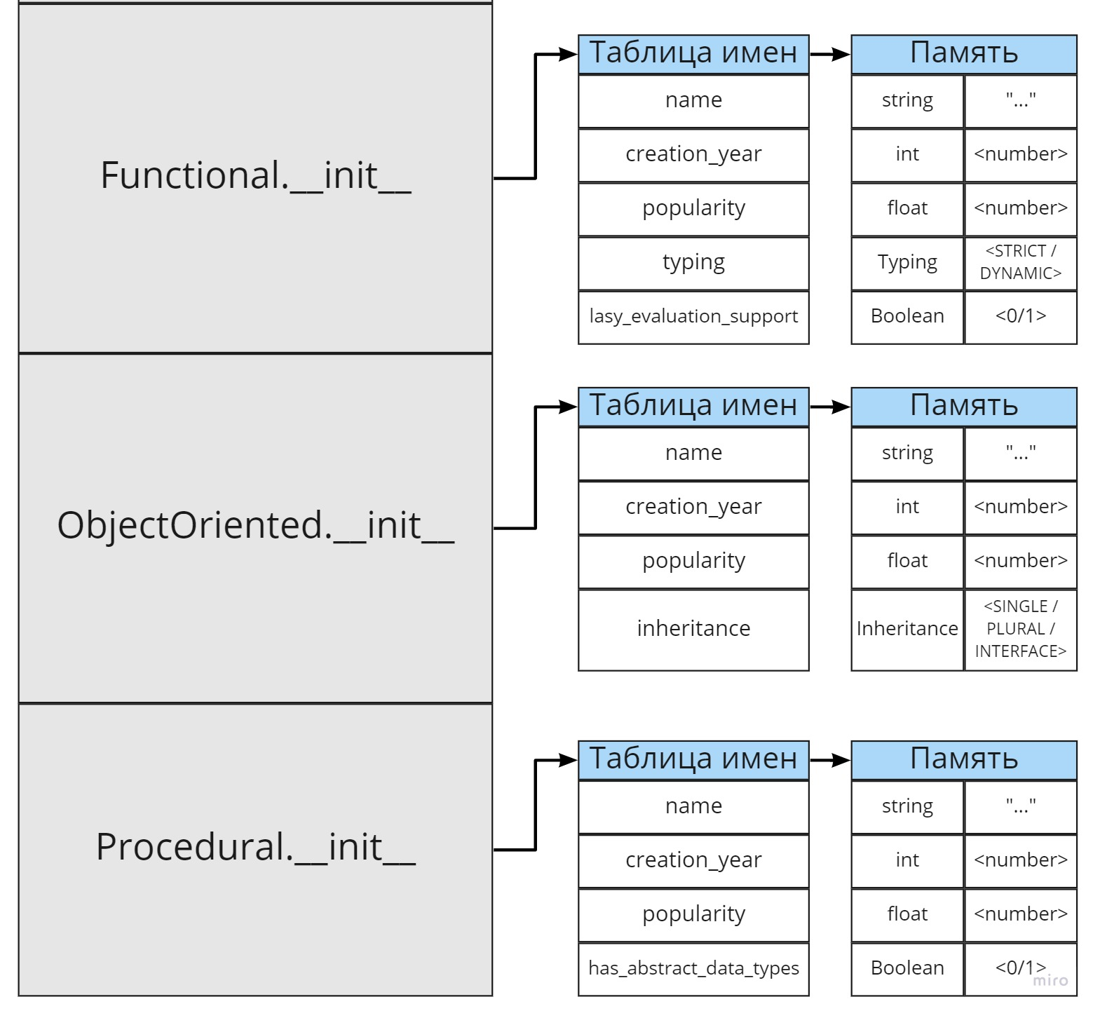

Stack

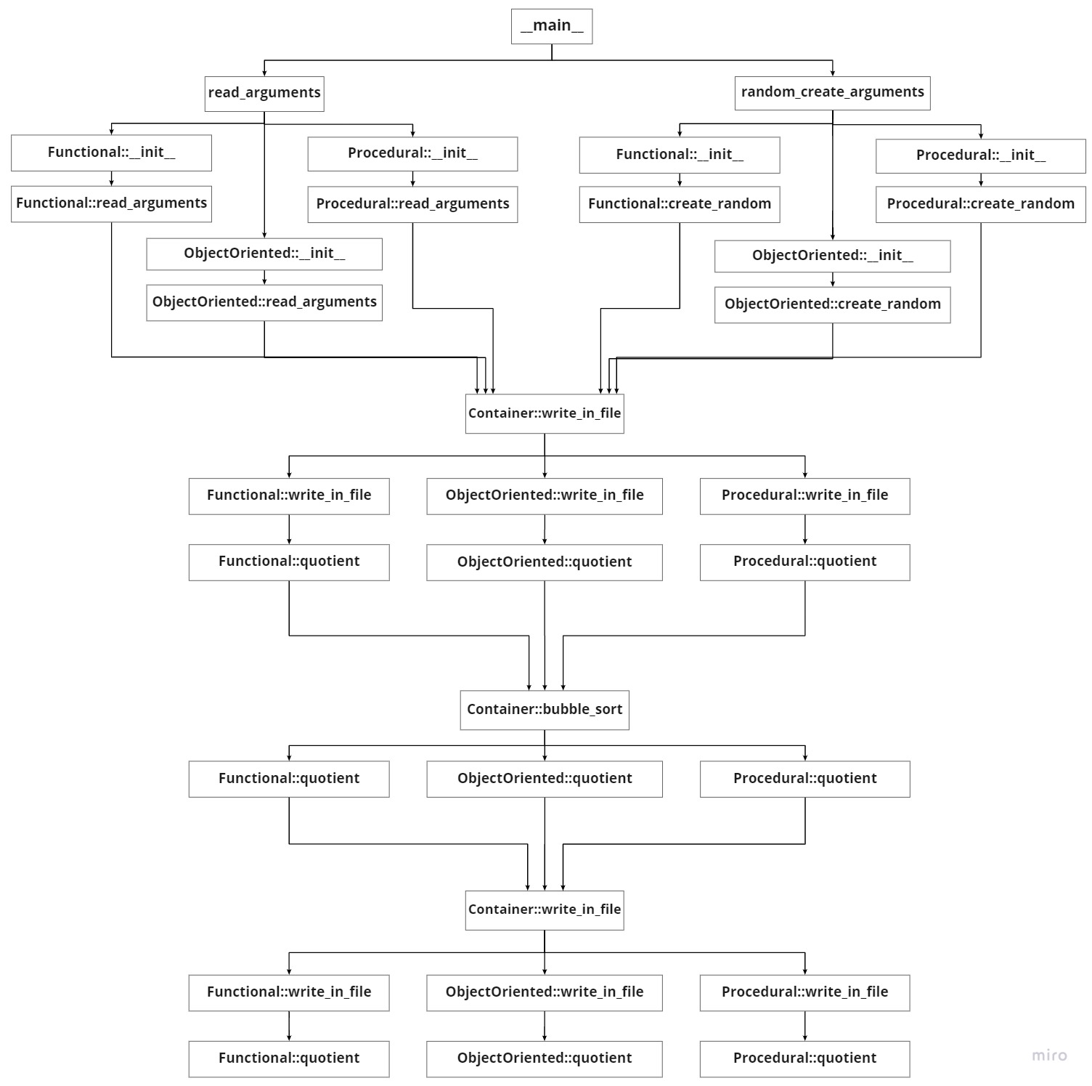

Основные характеристики программы

Число модулей реализации: 8

Общий размер исходных текстов: 268 строк

Размер кода уменьшился почти в 2 раза по сравнению с двумя предыдущими реализациями.

Время выполнения программы для различных тестовых наборов данных

**Ввод из файла:**

**Случайная генерация данных:**

**Сравнительный анализ**

Разница во времени исполнения показана в таблице:

|  |  |  |  |
| --- | --- | --- | --- |
|  | **Статическая типизация процедурный подход** | **Статическая типизация объектно-ориентированный подход** | **Динамическая типизация** |
| **Размер исходных текстов** | **521 строка** | **470 строк** | **268 строк** |
| **Из файла 4 элемента** | **0,014 s** | **0,006 s** | **0,030 s** |
| **Случайная генерация 1000 элементов** | **0,023 s** | **0,038 s** | **0,534 s** |
| **Случайная генерация 9000 элементов** | **2,003 s** | **2,271 s** | **40,934 s** |

Размер кода уменьшился в 2 раза. Это связано с синтаксисом языка и с тем, что в C/C++ (с помощью которых были написаны 1 и 2 реализации) есть заголовочные файлы.

Время исполнения программы намного увеличилось по сравнению с предыдущими реализациями. Это связано с тем, что программы написанные на Python интерпретируются в рантайме, а не компилируется как на C/C++.